Hva er en genmutasjon?
Av Espen Andre Røinaas, biokjemiker, lektor, 2026

En genmutasjon er en permanent endring i DNA-sekvensen som utgjør et gen, slik at sekvensen skiller seg fra det som finnes hos folk flest. Mutasjoner varierer i størrelse; de kan påvirke hvor som helst fra en enkelt DNA-byggestein (basepar) til et større område av et kromosom som inkluderer flere gener.
Slike endringer kan påvirke genets funksjon, for eksempel ved å endre hvordan genet reguleres eller hvor mye av genet som uttrykkes. Mutasjoner kan også påvirke strukturen og egenskapene til proteinet som genet koder for, dersom endringen fører til en annen aminosyresekvens eller et feilfoldet protein.

Hvordan mutasjoner oppstår
Mutasjoner kan oppstå på flere måter, og de fleste skyldes helt naturlige prosesser i cellene. Når DNA kopieres under celledeling, kan det skje små feil der en feil base settes inn eller en base faller ut. Vanligvis oppdages slike feil av cellens egne reparasjonssystemer, men noen ganger slipper de gjennom og blir permanente mutasjoner. Mutasjoner kan også oppstå når spesielle DNA-elementer, såkalte transposoner (De kalles ofte «hoppende gener» og finnes i nesten alle organismer), flytter seg til nye steder i genomet og forstyrrer gener de lander i. I tillegg kan ytre faktorer som UV-stråling, røntgenstråler, radioaktivitet, kjemikalier og enkelte virus skade DNA og øke sannsynligheten for mutasjoner.

DNA-reparasjonssystemer
Celler har flere avanserte reparasjonssystemer som kontinuerlig overvåker og retter opp skader i DNA. Hver eneste dag oppstår det tusenvis av små skader i arvematerialet vårt, både som følge av normale biokjemiske prosesser i cellene og ytre påvirkninger som UV‑stråling, frie radikaler og kjemikalier. Uten effektive reparasjonsmekanismer ville disse skadene raskt hopet seg opp og gjort det umulig for cellene å fungere normalt.

En viktig reparasjonsmekanisme er base‑ekskisjonsreparasjon, der spesialiserte enzymer gjenkjenner og fjerner enkeltbaser som er blitt kjemisk endret eller ødelagt. Deretter fyller andre enzymer inn riktig base og forsegler DNA‑tråden. En annen mekanisme er nukleotid‑ekskisjonsreparasjon, som fjerner større områder av DNA når skaden omfatter flere baser, slik som ved UV‑induserte skader. Cellen har også et system som retter opp feil som oppstår under selve DNA‑kopieringen. Dette kalles mismatch‑reparasjon, og fungerer som en «kvalitetskontroll» som oppdager og korrigerer feilaktig sammenparrede baser før de rekker å bli permanente.

Når DNA‑tråden brekker helt, for eksempel ved ioniserende stråling, må cellen bruke mer omfattende reparasjonsmekanismer. En av disse er homolog rekombinasjon, der cellen bruker en uskadd søsterkromatid som mal for å reparere bruddet nøyaktig. En annen er ikke‑homolog end‑joining, som raskt limer sammen de to endene av DNA‑tråden, men som kan føre til små delesjoner eller innsettinger. Slike feil kan i noen tilfeller bli stående som permanente mutasjoner.

Disse reparasjonssystemene er avgjørende for å opprettholde stabiliteten i genomet og beskytte organismen mot sykdom. Dersom reparasjonsmekanismer svikter, kan det føre til alvorlige konsekvenser. Arvelige sykdommer som xeroderma pigmentosum skyldes defekter i UV‑reparasjon, noe som gjør huden ekstremt følsom for sollys og gir høy risiko for hudkreft. Også mange kreftformer oppstår når celler mister evnen til å reparere DNA‑skader effektivt, slik at mutasjoner hoper seg opp over tid.

Til tross for at DNA stadig utsettes for skader, er reparasjonssystemene så effektive at bare en liten andel av alle feil blir stående som permanente mutasjoner. Det er nettopp denne balansen mellom skade og reparasjon som gjør det mulig for celler å fungere normalt gjennom et helt liv, og som forklarer hvorfor mutasjoner oppstår relativt sjelden selv om DNA er et sårbart molekyl.

Hva slags genmutasjoner er mulig?
DNA‑sekvensen i et gen kan endres på flere ulike måter, og slike genmutasjoner kan ha svært forskjellig betydning for organismen. Effekten avhenger både av hvor i genet mutasjonen oppstår, og om endringen påvirker strukturen eller funksjonen til det proteinet genet koder for. Noen mutasjoner er små og påvirker bare ett enkelt basepar, mens andre kan omfatte større DNA‑segmenter eller hele genområder. Disse ulike mutasjonstypene danner grunnlaget for den genetiske variasjonen vi finner i naturen, men kan også føre til sykdom dersom viktige proteiner blir endret eller ødelagt. Typer mutasjoner inkluderer:

Punktmutasjon
En punktmutasjon er en mutasjon der ett enkelt basepar i DNA blir endret. En slik endring kan føre til at én aminosyre i proteinet byttes ut med en annen, noe som kan påvirke proteinets struktur og funksjon. I noen tilfeller kan dette føre til at proteinet fungerer dårligere eller ikke i det hele tatt, mens det i andre tilfeller kan gi en fordelaktig egenskap som bidrar til evolusjon. Punktmutasjoner kan også skape et nytt stoppkodon, slik at proteinsyntesen avsluttes for tidlig. Et eksempel er når en C‑base byttes ut med en T‑base og danner stoppkodonet TAG, som fører til et forkortet og ofte ikke‑funksjonelt protein.
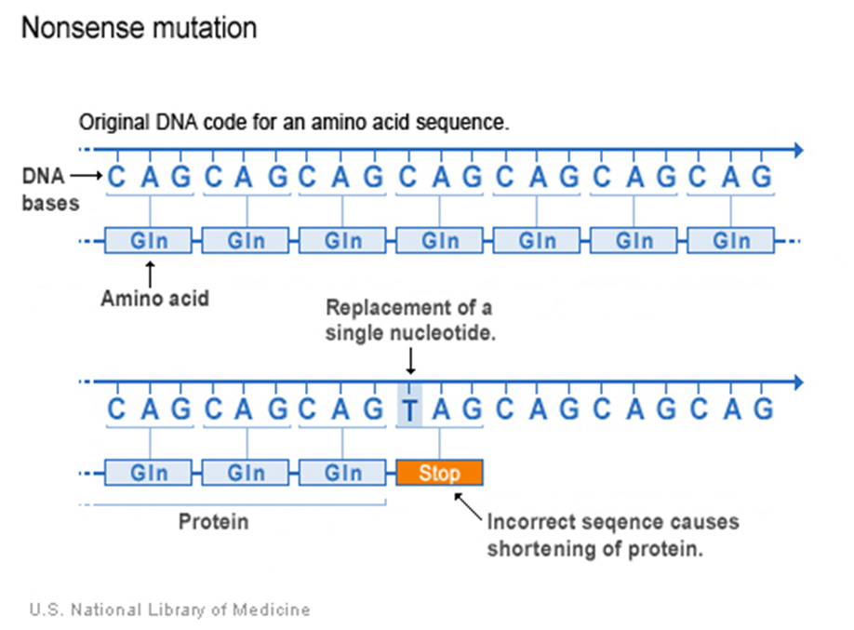
Punktmutasjon fører til danning av et nytt stopp codon, TAG

Innsetting av en eller flere baser
En innsetting er en mutasjon der én eller flere ekstra baser legges til i DNA‑sekvensen. Dette endrer antallet nukleotider i genet og kan få store konsekvenser for hvordan proteinet bygges opp. Når antallet baser ikke lenger går opp i grupper på tre, forskyves leserammen i mRNA – en såkalt frameshift‑mutasjon. Dette gjør at ribosomet leser helt andre kodoner enn normalt, noe som ofte fører til at proteinet blir feil sammensatt eller avsluttes for tidlig. I eksempelet under er det satt inn en ekstra A‑base, noe som forskyver hele leserammen og endrer alle påfølgende aminosyrer.
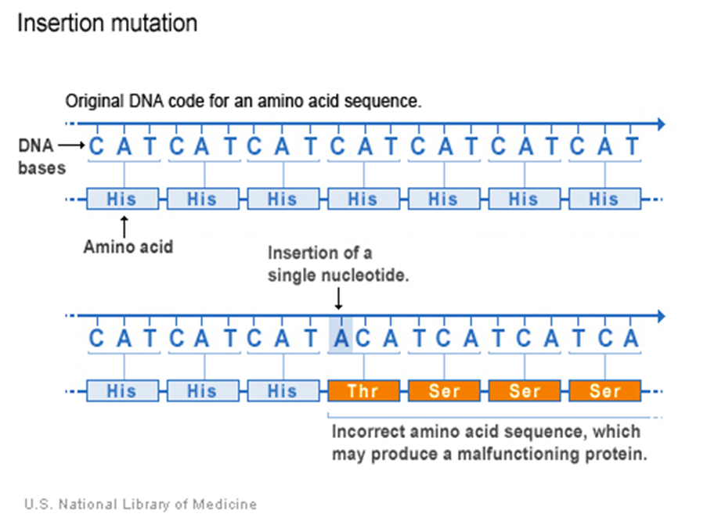
Innsetting av én nukleotid fører til en frameshift‑mutasjon, der alle påfølgende kodoner endres og proteinet får en ny og ofte ikke‑funksjonell struktur.

Sletting av baser
En sletting er en mutasjon der én eller flere baser fjernes fra DNA‑sekvensen. Små delesjoner kan fjerne ett eller noen få basepar i et gen, mens større delesjoner kan fjerne hele gener eller flere nabogener. Når baser forsvinner, endres antallet nukleotider i genet, og dette kan påvirke hvordan proteinet bygges opp. Dersom slettingen ikke går opp i grupper på tre, forskyves leserammen i mRNA, noe som fører til en frameshift‑mutasjon. Dette gjør at ribosomet leser helt nye kodoner, og proteinet som dannes blir ofte sterkt forkortet eller ikke‑funksjonelt. Eksemplet under viser hvordan sletting av én enkelt base forskyver leserammen og endrer alle påfølgende aminosyrer.

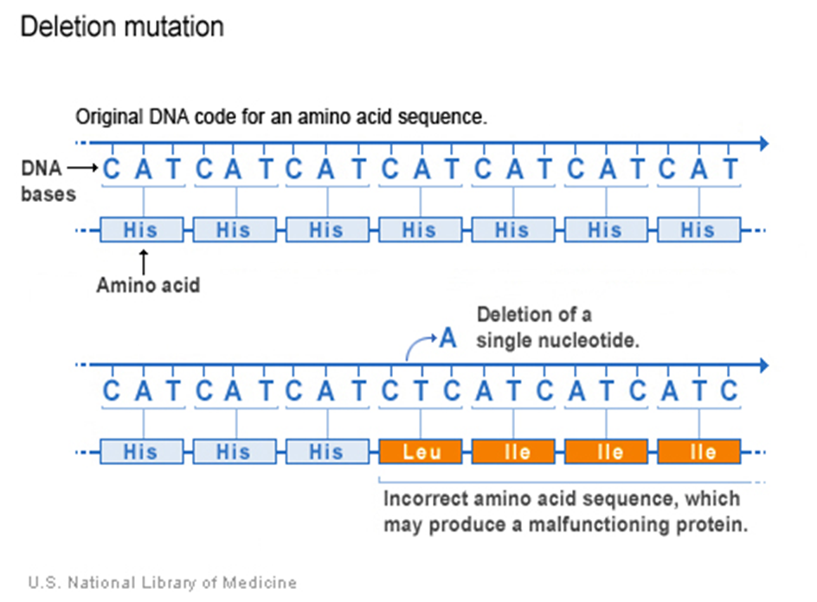
En delesjon som ikke går opp i tre baser gir en frameshift‑mutasjon, der alle påfølgende aminosyrer blir feil.

Repeat expansion (repeterende utvidelser)
Nukleotidrepetisjoner er korte DNA‑sekvenser som gjentas flere ganger etter hverandre. En trinukleotidrepetisjon består av en sekvens på tre baser som gjentas, mens en tetranukleotidrepetisjon består av fire. En repeat expansion oppstår når antallet repetisjoner øker utover det normale. Når slike gjentakelser blir for lange, kan de forstyrre hvordan genet uttrykkes eller hvordan proteinet folder seg, noe som kan føre til sykdom. I eksempelet under er CAG‑sekvensen duplisert to ganger, noe som øker lengden på repetisjonsområdet og kan endre proteinets funksjon.

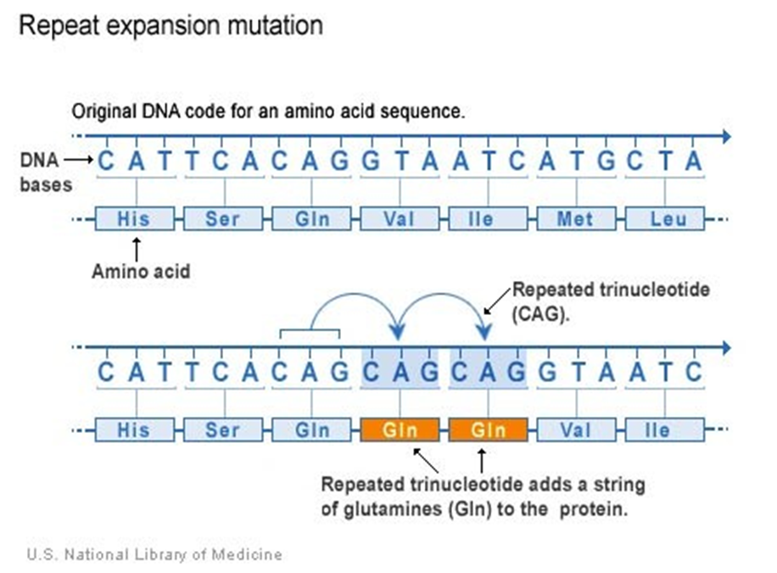
Når CAG‑sekvensen gjentas flere ganger enn normalt, kan det påvirke hvordan proteinet folder seg og fungerer.

Nyere studier viser at enkelte repeat expansions – altså utvidelser av korte, gjentatte DNA‑sekvenser – kan øke dramatisk i én generasjon. Dette fenomenet kalles genetisk anticipasjon. Det betyr at en sykdom ikke bare kan arves, men også bli mer alvorlig og debutere tidligere i hver påfølgende generasjon. Sykdommer som Huntington, myotonisk dystrofi og Fragilt X‑syndrom er klassiske eksempler på tilstander der genetisk anticipasjon spiller en sentral rolle.
Mekanismen bak dette skyldes ustabilitet i repetisjonsområdene under dannelsen av kjønnsceller. Når egg‑ eller sædceller produseres, kan DNA‑polymerasen «skli» på de repeterte sekvensene og ved et uhell legge til ekstra kopier av repetisjonen. Jo flere repetisjoner som allerede finnes i genet, desto større er risikoen for at området utvides ytterligere. Dette gjør at en forelder med en moderat repeat expansion kan få et barn med en langt større utvidelse, som igjen gir mer alvorlige symptomer.
I sykdommer som Huntington øker antallet CAG‑repetisjoner i genet HTT ofte fra én generasjon til den neste. Når antallet repetisjoner passerer bestemte terskler, begynner proteinet å folde seg feil og skade nerveceller. Flere repetisjoner betyr tidligere sykdomsstart og raskere sykdomsutvikling. Dette forklarer hvorfor en forelder kan utvikle symptomer i voksen alder, mens barnet kan få sykdommen allerede i ungdomsårene.
Genetisk anticipasjon viser hvordan mutasjoner ikke bare kan overføres, men også forsterkes gjennom generasjonene. Det illustrerer også hvor sårbare repeterte DNA‑områder er, og hvorfor repeat expansions er en viktig mutasjonsmekanisme i flere alvorlige arvelige sykdommer.

Endringer i antall kromosomer
Endringer i antall kromosomer kan ha stor betydning for helse og utvikling. Menneskelige celler inneholder normalt 23 par kromosomer, altså 46 kromosomer totalt. Dersom et individ får for mange eller for få kromosomer, kan det påvirke vekst, utvikling og funksjonen til kroppens organer. Slike endringer kan oppstå når egg‑ eller sædceller dannes, under de første celledelingene i fosterutviklingen, eller mer sjelden i enkelte celler etter fødselen. En avvikende kromosomtall kalles aneuploidy.
En vanlig form for aneuploidi er trisomi, der cellene inneholder tre kopier av et kromosom i stedet for to. Det mest kjente eksemplet er trisomi 21, som gir Downs syndrom. Andre trisomier forekommer også, som trisomi 18 (Edwards syndrom) og trisomi 13 (Patau syndrom), som begge fører til alvorlige utviklingsforstyrrelser og ofte kort levetid. Det finnes også kjønnskromosom‑trisomier, som Klinefelters syndrom (47,XXY), der personer har et ekstra X‑kromosom og ofte får nedsatt fertilitet og enkelte hormonelle forandringer.

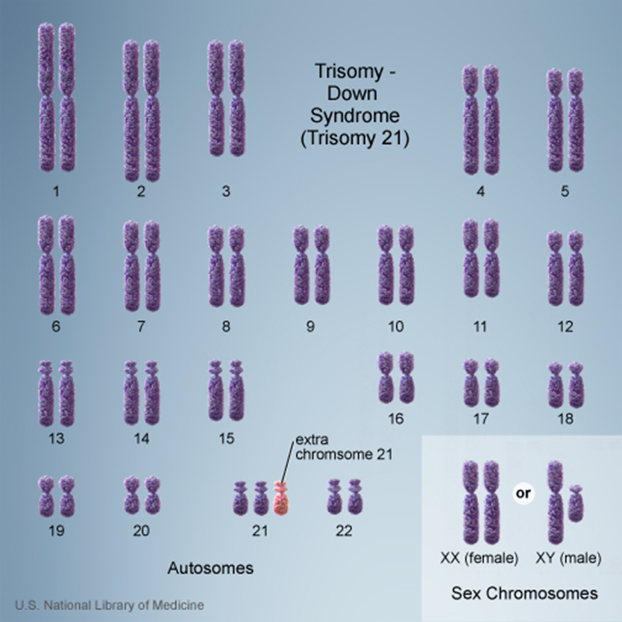
Downs syndrome, trisomi 21

Den motsatte situasjonen, monosomi, innebærer at et kromosom mangler. Det eneste kjente eksemplet som er forenlig med liv hos mennesker, er Turner‑syndrom (45,X), der jenter mangler det ene X‑kromosomet. Dette kan føre til kortvoksthet, infertilitet og enkelte medisinske utfordringer, men mange lever ellers normale liv. Monosomier av andre kromosomer er som regel ikke forenlige med fosterutvikling.
I tillegg finnes mer sjeldne tilfeller der celler har hele ekstra sett med kromosomer, som triploidi (69 kromosomer) eller tetraploidi (92 kromosomer). Disse tilstandene er ikke forenlige med liv hos mennesker, men kan forekomme i tidlig fosterutvikling før graviditeten går til grunne.
I tillegg til endringer i antall kromosomer kan kromosomer også endre struktur. Slike strukturelle mutasjoner omfatter delesjoner (tap av et kromosomfragment), duplikasjoner (dobling av et fragment), inversjoner (et fragment snur retning) og translokasjoner (utveksling av fragmenter mellom kromosomer). Disse mutasjonene påvirker ofte mange gener samtidig og kan føre til store endringer i utvikling og helse, avhengig av hvilke gener som rammes.

Kromosom fragment dublisering
En duplisering er en mutasjon der et DNA‑segment kopieres én eller flere ganger på en unormal måte. Dette kan omfatte alt fra små deler av et gen til større kromosomfragmenter som inneholder flere gener. Når et område blir duplisert, øker mengden genetisk materiale, og dette kan føre til at de berørte genene uttrykkes i for høye mengder. Slike endringer kan påvirke cellens funksjon og i noen tilfeller føre til utviklingsforstyrrelser eller sykdom. Eksempelet under viser hvordan et DNA‑fragment med flere gener blir kopiert, noe som kan gi et unormalt høyt genuttrykk i cellen.

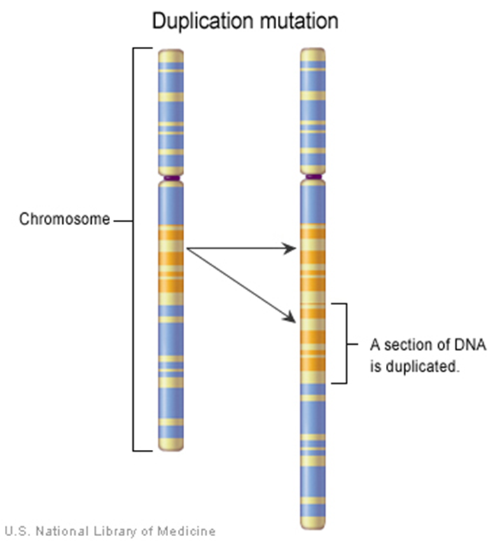
Duplisering av et kromosomfragment fører til at et område gjentas og kan gi økt genuttrykk.

Somatiske og arvelige mutasjoner

Mutasjoner kan oppstå i to hovedtyper celler: kroppsceller (somatiske celler) og kjønnsceller (egg- og sædceller). Dette skillet er avgjørende fordi det bestemmer om en mutasjon bare påvirker individet selv, eller om den kan arves videre til neste generasjon. Mutasjoner som oppstår i kjønnsceller, kalles arvelige mutasjoner eller kimbanemutasjoner. Når en slik mutasjon blir en del av DNA-et i en befruktet eggcelle, kopieres den videre til nesten alle cellene i embryoet. Hele individet bærer dermed mutasjonen, og den kan overføres til avkom dersom personen får barn. Arvelige mutasjoner er viktige i evolusjon fordi de skaper genetisk variasjon som naturlig seleksjon kan virke på, og de kan gi sykdommer som følger bestemte arvegangsmønstre, som dominant, recessiv eller kjønnsbundet arv.
Somatiske mutasjoner oppstår derimot etter befruktningen og finnes bare i de cellene som stammer fra den opprinnelig muterte cellen. De kan skyldes feil under celledeling eller ytre påvirkninger som UV-stråling, røntgenstråling, kjemikalier eller virus. Selv om somatiske mutasjoner ikke kan arves, kan de ha stor betydning for individets helse. Dersom en mutasjon oppstår i et gen som styrer celledeling, kan cellen begynne å dele seg ukontrollert, noe som over tid kan føre til kreft. Mange krefttyper skyldes en opphopning av flere somatiske mutasjoner som gir cellene egenskaper som økt vekst, evne til å unngå immunforsvaret eller evne til å spre seg. Somatiske mutasjoner kan også føre til mosaikk, der ulike celler i kroppen har forskjellig genetisk sammensetning, noe som kan gi milde eller uvanlige symptomer avhengig av hvilke celler som er rammet og når mutasjonen oppstod.
Sammen viser disse to mutasjonstypene hvordan genetiske endringer kan påvirke både enkeltindivider og hele slektslinjer: Somatiske mutasjoner former helse og sykdom i løpet av livet, mens arvelige mutasjoner former evolusjon og biologisk mangfold over generasjoner.

Alderseffekt hos fedre (paternal age effect)

Genetiske studier viser at antallet nye mutasjoner et barn arver, øker med farens alder. Dette skyldes måten sædceller dannes på. I motsetning til eggceller, som dannes før fødselen, produseres sædceller kontinuerlig gjennom hele livet. Hver gang stamcellene i testiklene deler seg for å lage nye sædceller, må DNA kopieres, og hver kopiering gir en mulighet for små feil. Disse feilene blir til nye mutasjoner som kan overføres til neste generasjon.
Hos unge fedre har stamcellene delt seg relativt få ganger, men hos eldre fedre kan de samme cellene ha gjennomgått hundrevis av delinger. Dette gjør at antallet mutasjoner i sædceller øker jevnt med alderen. Forskning viser at fedre i gjennomsnitt overfører flere nye mutasjoner enn mødre, og at dette antallet stiger med omtrent én til to mutasjoner per år faren blir eldre.
De fleste av disse mutasjonene er nøytrale og har ingen merkbar effekt, men noen kan øke risikoen for genetiske sykdommer. Alderseffekten hos fedre er derfor et viktig eksempel på hvordan biologiske prosesser i kjønnscellene påvirker mutasjonsraten i en befolkning, og hvordan nye mutasjoner kan oppstå og spres fra én generasjon til den neste.

Mutasjoner i mitokondrielt DNA

Mitokondriene har sitt eget arvemateriale, kalt mitokondrielt DNA (mtDNA), som er adskilt fra DNA‑et i cellekjernen. Dette DNA‑et inneholder gener som er nødvendige for mitokondrienes viktigste oppgave: å produsere energi i form av ATP. Fordi mitokondriene finnes i nesten alle celler, og særlig i vev som krever mye energi, kan mutasjoner i mtDNA få store konsekvenser for kroppens funksjon.

Mitokondrielt DNA arves nesten utelukkende fra mor. Årsaken er at sædcellen mister sine mitokondrier ved befruktningen, slik at embryoet kun får med seg mitokondrier fra eggcellen. Dette gir en helt egen arvegang, der sykdommer forårsaket av mtDNA‑mutasjoner kan gå videre fra mor til alle hennes barn, mens fedre ikke kan overføre slike mutasjoner videre.

Mutasjoner i mtDNA oppstår oftere enn mutasjoner i cellekjernens DNA. Dette skyldes flere forhold. For det første ligger mtDNA svært nær den delen av mitokondriene hvor energiproduksjonen foregår, og denne prosessen skaper frie radikaler – reaktive molekyler som lett skader DNA. For det andre har mitokondriene enklere og mindre effektive reparasjonssystemer enn cellekjernen, noe som gjør at skader lettere blir stående som permanente mutasjoner. I tillegg finnes det mange kopier av mtDNA i hver celle, og mutasjoner kan forekomme i noen kopier, men ikke i andre. Dette kalles heteroplasmi, og graden av heteroplasmi avgjør ofte hvor alvorlig en sykdom blir.

Siden mitokondriene er ansvarlige for energiproduksjonen, rammer mtDNA‑mutasjoner særlig vev som krever mye energi, som muskler, hjerte, lever og nervesystem. Dette kan føre til en rekke mitokondriesykdommer, som muskelsvakhet, nevrologiske symptomer, synstap, epilepsi eller organsvikt. Alvorlighetsgraden varierer fra person til person, avhengig av hvor stor andel av mitokondriene som bærer mutasjonen, og hvilke vev som er mest påvirket.

Mitokondrielle mutasjoner er derfor et viktig eksempel på at ikke all genetisk informasjon ligger i cellekjernen, og at ulike deler av cellen kan ha egne arveregler og egne mutasjonsmekanismer. De viser også hvordan mutasjoner i små, spesialiserte DNA‑molekyler kan ha stor betydning for hele organismens helse og utvikling.

Mutasjoner i regulatoriske områder (ikke-kodende DNA)

Ny forskning viser at mutasjoner i ikke-kodende DNA – altså områder av arvematerialet som ikke inneholder oppskriften på proteiner – kan ha stor betydning for hvordan gener reguleres. To viktige typer slike områder er forsterkere og startområder. Forsterkere (engelsk enhancers) er DNA-sekvenser som fungerer som «volumkontroller» og kan øke eller dempe aktiviteten til et gen, ofte på avstand fra selve genet. Startområder (engelsk promoters) ligger rett foran genet og fungerer som en slags «startknapp» som bestemmer når cellen skal begynne å lese av genet.
Mutasjoner i disse regulatoriske områdene endrer ikke selve proteinet, fordi de ikke påvirker aminosyresekvensen. I stedet kan de endre når et gen slås på, hvor i kroppen det uttrykkes, og hvor mye protein som produseres. Siden mange proteiner må produseres i helt riktige mengder og på riktig tidspunkt for at cellene skal fungere normalt, kan slike endringer få store konsekvenser. Feil regulering kan være like alvorlig som en mutasjon i selve genet.
Studier de siste årene viser at en stor andel av genetiske risikovarianter for komplekse sykdommer ligger nettopp i disse ikke-kodende områdene. Endringer i forsterkere kan påvirke hvordan immunceller reagerer og dermed bidra til autoimmune sykdommer som Crohns sykdom eller lupus. Mutasjoner i startområder kan forstyrre genuttrykk i hjernen og er knyttet til nevrologiske tilstander som autisme, epilepsi og enkelte psykiske lidelser. Dette viser at reguleringen av gener er minst like viktig som selve genene, og at mutasjoner i ikke-kodende DNA spiller en langt større rolle enn man tidligere trodde.

Epigenetiske endringer – arvelige endringer uten mutasjoner

I tillegg til mutasjoner finnes det endringer i genaktivitet som ikke skyldes endringer i selve DNA‑sekvensen. Disse kalles epigenetiske endringer og omfatter blant annet DNA‑metylering, modifikasjoner av histonproteiner og strukturelle endringer i kromatin. Slike mekanismer fungerer som et ekstra reguleringslag som bestemmer hvilke gener som er aktive eller inaktive i ulike celletyper. Epigenetiske mønstre kan påvirkes av miljøfaktorer som kosthold, stress, hormoner, alder og eksponering for kjemikalier, og de kan arves gjennom celledelinger selv om DNA‑sekvensen forblir uendret. Dette gjør epigenetikk viktig for utvikling, celledifferensiering og sykdom. Feil i epigenetiske mekanismer kan føre til unormal genregulering og er involvert i flere kreftformer, nevrologiske tilstander og metabolske sykdommer. Epigenetikk viser dermed at genetisk regulering ikke bare handler om mutasjoner, men også om hvordan DNA pakkes, merkes og leses av cellen.

CRISPR og utilsiktede mutasjoner

Nyere forskning viser at moderne genredigeringsteknikker som CRISPR‑Cas9, som ofte omtales som en «gensaks», ikke bare kan lage presise og planlagte endringer i DNA, men også føre til utilsiktede mutasjoner. CRISPR‑Cas9 fungerer ved at et enzym (Cas9) kutter DNA på et bestemt sted som forskeren har valgt, og cellens egne reparasjonssystemer lapper deretter sammen bruddet. Det er nettopp denne reparasjonsprosessen som kan skape problemer. Når DNA kuttes, forsøker cellen å reparere skaden så raskt som mulig, og i denne prosessen kan det oppstå små feil, som punktmutasjoner, eller større endringer som delesjoner, innsettinger eller omorganiseringer av DNA‑segmenter.

I tillegg kan CRISPR‑systemet noen ganger kutte på steder som ligner på målsekvensen, men som ikke er helt identiske. Dette kalles «off‑target‑mutasjoner», altså mutasjoner på feil sted i genomet. Slike utilsiktede endringer kan påvirke gener som ikke skulle røres, og i verste fall føre til tap av funksjon eller uforutsigbare biologiske effekter. Dette er en av hovedgrunnene til at CRISPR‑teknologien fortsatt forskes intensivt på, selv om den allerede brukes i laboratorier over hele verden.

For å redusere risikoen for slike uønskede mutasjoner har forskere utviklet nye og mer presise varianter av CRISPR‑teknologien. En av disse er «base‑editing», som kan endre én enkelt DNA‑base uten å kutte hele DNA‑tråden. En annen er «prime‑editing», som fungerer som en slags «genetisk tekstbehandler» og kan skrive inn, slette eller bytte ut DNA‑sekvenser med langt større nøyaktighet enn den opprinnelige CRISPR‑Cas9‑metoden. Disse teknologiene reduserer risikoen for utilsiktede mutasjoner, men eliminerer den ikke helt.

CRISPR‑forskningen viser derfor både mulighetene og utfordringene ved moderne genredigering. På den ene siden gir teknologien mulighet til å rette opp sykdomsfremkallende mutasjoner, utvikle nye medisiner og forbedre avlinger. På den andre siden minner den oss om at selv små inngrep i arvematerialet kan få uforutsette konsekvenser. Derfor er det avgjørende at CRISPR‑baserte behandlinger testes grundig før de tas i bruk i mennesker, og at forskningen fortsetter å utvikle sikrere og mer presise metoder.

Temperatursensitive mutasjoner
Det finnes også mutasjoner som bare uttrykkes under spesielle forhold, og disse kalles temperatursensitive mutasjoner. Slike mutasjoner fører til at et protein fungerer normalt ved én temperatur, men mister funksjonen sin ved en annen. Dette skyldes at små endringer i aminosyresekvensen kan gjøre proteinets tredimensjonale struktur ustabil når temperaturen øker eller synker.
Et kjent eksempel er siameserkatter. Hos denne rasen finnes en mutasjon i et gen som styrer produksjonen av mørkt pigment (melanin). Mutasjonen gjør at enzymet som lager pigment bare fungerer i kroppens kjøligere områder, som ører, poter, hale og nese. I kroppens varmere deler blir enzymet inaktivt, og pelsen forblir lys. Resultatet er det karakteristiske mønsteret med mørke «punkter» og lys kropp.
Temperatursensitive mutasjoner er ikke bare et dyre-eksempel – de brukes også aktivt i forskning. I laboratoriet kan forskere slå av og på genfunksjoner ved å endre temperaturen, noe som gjør det mulig å studere hvordan gener påvirker utvikling, cellevekst og sykdom. Slik gir temperatursensitive mutasjoner innsikt både i evolusjon, fysiologi og moderne bioteknologi.

Mutasjonssignaturer i kreft

Store internasjonale kreftprosjekter har de siste årene kartlagt hundretusener av mutasjoner i ulike krefttyper ved hjelp av avansert genomsekvensering. Dette har gjort det mulig å identifisere såkalte mutasjonssignaturer – karakteristiske mønstre av mutasjoner som avslører hvilke prosesser som har skadet DNA. Hver type DNA-skade etterlater sitt eget «fingeravtrykk». For eksempel gir UV-stråling et mønster der cytosin ofte endres til tymin, mens tobakksrøyk skaper helt andre typer baseendringer. Også svikt i cellens egne reparasjonssystemer gir tydelige signaturer, som når mismatch-reparasjon ikke fungerer og mutasjoner hoper seg opp i bestemte sekvenser. Slike signaturer gjør det mulig å forstå hvilke mekanismer som har drevet kreftutviklingen i en bestemt svulst.
I tillegg har forskningen avdekket at mange krefttyper deler et sett av såkalte driver-mutasjoner. Dette er mutasjoner som gir cellene en fordel, for eksempel ved å øke celledelingen, hindre celledød eller gjøre cellene i stand til å unngå immunforsvaret. Driver-mutasjoner skiller seg fra passasjer-mutasjoner, som bare er tilfeldige endringer som har oppstått underveis uten å bidra til kreftutviklingen. I en svulst kan det finnes tusenvis av mutasjoner, men bare noen få av dem er drivere som faktisk styrer sykdomsforløpet.
Kunnskapen om driver-mutasjoner har stor betydning for moderne kreftbehandling. Mange målrettede medisiner er utviklet for å blokkere effekten av spesifikke driver-mutasjoner, som mutasjoner i genene EGFR, BRAF eller KRAS. Ved å analysere hvilke mutasjoner en svulst inneholder, kan leger i dag velge behandling som er tilpasset den enkelte pasient. Mutasjonssignaturer kan også gi viktig informasjon om prognose, risiko for tilbakefall og hvilke behandlingsformer som sannsynligvis vil være mest effektive.
Sammen har kartleggingen av mutasjonssignaturer og driver-mutasjoner gitt et langt mer detaljert bilde av hvordan kreft oppstår og utvikler seg. Det viser at kreft ikke er én sykdom, men et resultat av mange ulike genetiske prosesser som virker sammen over tid. Denne innsikten har åpnet for mer presis diagnostikk og mer målrettet behandling, og er et av de mest betydningsfulle fremskrittene innen kreftforskning de siste ti årene.

Mutasjoner som drivkraft i evolusjon

Genmutasjoner spiller en sentral rolle i evolusjonen fordi de skaper nye genetiske variasjoner i en populasjon. Evolusjon handler om hvordan bestander av organismer endrer seg over mange generasjoner, og slike endringer kan bare skje når det finnes genetiske forskjeller mellom individene. Variasjonen kan oppstå gjennom mutasjoner, som endrer DNA-sekvensen, eller gjennom genetisk rekombinasjon, som omorganiserer genetisk materiale når kjønnsceller dannes. Begge prosessene kan føre til endret genaktivitet eller endret struktur og funksjon i proteiner, noe som igjen kan gi nye egenskaper hos individet. Hvis en ny egenskap viser seg å være fordelaktig – for eksempel ved å øke sjansen for å overleve, finne mat eller få avkom – er det mer sannsynlig at den føres videre til neste generasjon. Dette er kjernen i naturlig seleksjon. Over tid kan slike fordelaktige egenskaper bli vanlige i populasjonen, og populasjonen kan gradvis utvikle seg i en ny retning. Dersom endringene blir store nok, kan det til slutt oppstå en ny art. Det er likevel viktig å understreke at ikke alle mutasjoner bidrar til evolusjon. Bare mutasjoner som oppstår i egg- eller sædceller kan arves og dermed påvirke fremtidige generasjoner. Mutasjoner som oppstår i kroppsceller i løpet av et individs liv, kan ha betydning for individet selv, men de går ikke i arv og spiller derfor ingen rolle i evolusjonen. I tillegg er mange mutasjoner nøytrale og påvirker verken genets funksjon eller organismens egenskaper.
Mutasjoner er grunnlaget for all evolusjon fordi de tilfører stadig nye egenskaper til en populasjon, og det er variasjonen mellom individer som gjør at noen klarer seg bedre enn andre når miljøet endrer seg. Over mange generasjoner kan slike små forskjeller føre til store evolusjonære endringer. I naturen finnes det mange tydelige eksempler på hvordan mutasjoner kan gi fordeler. Et av de mest kjente er antibiotikaresistens hos bakterier: Når en bakterie får en mutasjon som gjør at et antibiotikum ikke lenger kan binde seg til et viktig protein, overlever den behandlingen som ellers ville drept den, og mutasjonen sprer seg raskt i populasjonen. Det samme prinsippet gjelder for insekters resistens mot plantevernmidler som DDT, der noen få individer med en gunstig mutasjon overlever og blir stamfedre til en resistent bestand. Mutasjoner kan også påvirke utseende og atferd. Hos hvite påfugler skyldes den karakteristiske hvite fjærdrakten en mutasjon i et pigmentgen som hindrer normal fargeproduksjon. I noen miljøer kan dette være en ulempe, mens det i andre kan være en fordel, avhengig av seleksjonspresset. Også hos mennesker finnes det eksempler på fordelaktige mutasjoner, som CCR5-mutasjonen som gir motstandsdyktighet mot HIV, eller hemoglobinmutasjoner som gir delvis beskyttelse mot malaria. Til sammen viser disse eksemplene hvordan mutasjoner fungerer som råmaterialet for evolusjon: De skaper variasjon, og det er denne variasjonen som gjør det mulig for arter å tilpasse seg nye miljøer, overleve sykdommer, utvikle nye egenskaper og i noen tilfeller gi opphav til helt nye arter over tid.

Virusmutasjoner og rask evolusjon (SARS-CoV-2 som eksempel)

Virus, og særlig RNA‑virus, muterer langt raskere enn organismer som har DNA som sitt primære arvemateriale. Dette skyldes at RNA‑virus mangler de avanserte reparasjonssystemene som finnes i celler og i DNA‑baserte organismer. Når et RNA‑virus kopierer sitt arvemateriale, skjer det derfor langt flere feil, og disse feilene blir stående som mutasjoner. I tillegg produserer virus enorme mengder kopier på svært kort tid, noe som gjør at selv sjeldne mutasjoner raskt kan dukke opp i store antall. Denne kombinasjonen av høy mutasjonsrate og rask reproduksjon gjør virus til noen av de mest evolusjonsdyktige organismene vi kjenner.

Pandemien viste tydelig hvordan slike mutasjoner kan påvirke et virus’ egenskaper. SARS‑CoV‑2, viruset som forårsaket covid‑19, utviklet en rekke varianter i løpet av kort tid. Mange av disse mutasjonene oppstod i genet som koder for spike‑proteinet – det proteinet viruset bruker for å feste seg til og trenge inn i menneskeceller. Små endringer i spike‑proteinet kunne gjøre viruset mer smittsomt, gi det bedre evne til å unngå immunforsvaret, eller påvirke hvor alvorlig sykdommen ble. Varianter som hadde mutasjoner som ga en fordel, spredte seg raskt globalt og erstattet tidligere varianter.

Virusmutasjoner kan også påvirke hvordan immunforsvaret gjenkjenner viruset. Dersom en mutasjon endrer en del av virusets overflate som antistoffer vanligvis binder seg til, kan viruset unngå immunresponsen og infisere mennesker som tidligere har vært smittet eller vaksinert. Dette fenomenet, kalt immununnvikelse, er en viktig grunn til at virus som influensa og SARS‑CoV‑2 kan fortsette å sirkulere i befolkningen over tid.

Virus er derfor et tydelig eksempel på hvor raskt mutasjoner kan drive evolusjon i naturen. Der evolusjon hos dyr og planter ofte skjer over mange generasjoner og lange tidsperioder, kan virus utvikle nye egenskaper i løpet av uker eller måneder. Denne raske evolusjonen gjør virus både utfordrende å bekjempe og svært interessante å studere, fordi de gir et unikt innblikk i hvordan mutasjoner og naturlig seleksjon virker i sanntid.

Mutasjonsfrekvens og hotspots
Mutasjoner oppstår ikke like ofte i alle deler av DNA‑et. Noen områder av genomet er langt mer utsatt for endringer enn andre, og disse kalles mutasjonshotspots. Slike hotspots oppstår gjerne i DNA‑sekvenser som er strukturelt ustabile, for eksempel områder med mange repeterte baser eller sekvenser som lett danner uvanlige DNA‑strukturer. Når DNA‑et bøyer seg, tvinner seg eller danner løkker, blir det vanskeligere for reparasjonsenzymene å arbeide nøyaktig, og sannsynligheten for feil øker.
Et godt kjent eksempel er at basen cytosin (C) ofte muterer til tymin (T) i bestemte områder hos både pattedyr og bakterier. Dette skjer særlig når cytosin er kjemisk modifisert til 5‑metylcytosin, en vanlig form for epigenetisk regulering. Når 5‑metylcytosin skades eller mister en aminogruppe, omdannes det spontant til tymin. Siden reparasjonssystemene har vanskelig for å oppdage denne typen feil – fordi T er en normal DNA‑base – blir slike mutasjoner ofte stående. Dette gjør disse områdene til noen av de mest mutasjonsutsatte i hele genomet.
Mutasjonsfrekvensen er samtidig bemerkelsesverdig stabil i andre deler av DNA‑et. Noen gener og sekvenser endres svært sjelden, enten fordi de er viktige for cellens overlevelse eller fordi de ligger i områder med ekstra god beskyttelse og effektive reparasjonsmekanismer. Denne variasjonen i mutasjonsrate gjør det mulig for forskere å bruke mutasjoner som «molekylære klokker». Ved å sammenligne hvor mange mutasjoner som har oppstått i bestemte gener mellom ulike arter, kan man beregne hvor lenge det er siden de hadde en felles stamform. Dette er en av de viktigste metodene innen moderne evolusjonsbiologi og brukes blant annet til å kartlegge slektskap mellom arter, rekonstruere evolusjonshistorie og forstå hvordan ulike grupper av organismer har utviklet seg over tid.
Hotspots og stabile områder viser at mutasjoner ikke fordeler seg jevnt i DNA‑et. Noen deler av genomet endrer seg raskt fordi de er mer utsatt for feil, mens andre deler nesten aldri muterer fordi de er viktige og godt beskyttet. Når forskere ser på hvilke områder som forandrer seg fort og hvilke som holder seg stabile, kan de forstå både hvordan mutasjoner oppstår og hvordan arter har utviklet seg over tid. Dette gir et tydelig bilde av hvordan tilfeldige feil i DNA og biologiske prosesser sammen former evolusjonen.

Hvordan kan vi redusere antallet mutasjoner i løpet av livet?

Selv om mutasjoner er en naturlig og uunngåelig del av biologien, viser forskning at livsstil og miljøfaktorer kan påvirke hvor mange mutasjoner som oppstår i cellene våre gjennom livet. Kroppen har effektive reparasjonssystemer som kontinuerlig retter opp skader i DNA, men belastningen på disse systemene kan øke dersom cellene utsettes for gjentatt stress. Flere studier viser at vi kan redusere mutasjonsraten ved å begrense eksponeringen for kjente mutagener og ved å støtte kroppens egne reparasjonsmekanismer gjennom kosthold og livsstil.

En av de viktigste faktorene er å redusere eksponering for UV‑stråling, tobakksrøyk, luftforurensning og andre kjemiske stoffer som er kjent for å skade DNA. Solbeskyttelse, røykeslutt og redusert eksponering for forurensning er blant de mest dokumenterte tiltakene for å begrense mutasjonsbelastningen i hud og lungevev. I tillegg viser nyere forskning at kronisk betennelse kan øke produksjonen av frie radikaler som skader DNA, og at en livsstil som reduserer inflammasjon – som regelmessig fysisk aktivitet og et kosthold rikt på antioksidanter – kan bidra til å beskytte cellene.

Kosthold spiller en særlig viktig rolle. Antioksidanter som finnes i bær, grønne bladgrønnsaker, nøtter, frukt og grønnsaker kan nøytralisere frie radikaler før de rekker å skade DNA. Matvarer som inneholder folat (som belgfrukter, spinat og fullkorn) er viktige for korrekt DNA‑syntese og reparasjon, mens omega‑3‑fettsyrer fra fisk og planteoljer kan dempe betennelsesprosesser som ellers øker mutasjonsraten. Studier viser også at et stabilt blodsukker og et kosthold med lite ultraprosessert mat reduserer oksidativt stress, som igjen reduserer DNA‑skader.

Søvn og stressnivå påvirker også cellenes evne til å reparere DNA. Under dyp søvn aktiveres flere av kroppens reparasjonsmekanismer, og kronisk stress kan svekke disse systemene gjennom hormonelle endringer. Regelmessig søvn og stressreduserende aktiviteter som fysisk aktivitet, naturkontakt eller meditasjon kan derfor indirekte bidra til færre mutasjoner over tid.

Selv om ingen livsstilsvalg kan forhindre mutasjoner helt, viser forskningen tydelig at vi kan påvirke hvor mange som oppstår i løpet av livet. Ved å redusere eksponeringen for mutagener, støtte kroppens reparasjonssystemer og velge et kosthold som beskytter cellene, kan vi bidra til å holde mutasjonsbelastningen lavere. Dette understreker at evolusjon og genetiske endringer ikke bare formes av tilfeldigheter og arv, men også av miljøet vi lever i og valgene vi tar i hverdagen.

Kilder:
- Alberts, B., Johnson, A., Lewis, J., Raff, M., Roberts, K., & Walter, P. (2022). Molecular biology of the cell (7th ed.). W. W. Norton.
- Alexandrov, L. B., et al. (2013). Signatures of mutational processes in human cancer. Nature, 500(7463), 415–421. https://doi.org/10.1038/nature12477 (doi.org in Bing)
- Alexandrov, L. B., et al. (2020). The repertoire of mutational signatures in human cancer. Nature, 578(7793), 94–101. https://doi.org/10.1038/s41586-020-1943-3 (doi.org in Bing)
- Allis, C. D., Caparros, M.-L., Jenuwein, T., & Reinberg, D. (Eds.). (2015). Epigenetics (2nd ed.). Cold Spring Harbor Laboratory Press.
- Allis, C. D., & Jenuwein, T. (2016). The molecular hallmarks of epigenetic control. Nature Reviews Genetics, 17(8), 487–500. https://doi.org/10.1038/nrg.2016.59 (doi.org in Bing)
- Andersson, R., & Sandelin, A. (2020). Determinants of enhancer and promoter activities of regulatory elements. Nature Reviews Genetics, 21(2), 71–87. https://doi.org/10.1038/s41576-019-0173-8 (doi.org in Bing)
- Anzalone, A. V., et al. (2019). Search-and-replace genome editing without double-strand breaks or donor DNA. Nature, 576(7785), 149–157. https://doi.org/10.1038/s41586-019-1711-4 (doi.org in Bing)
- Barrick, J. E., & Lenski, R. E. (2013). Genome dynamics during experimental evolution. Nature Reviews Genetics, 14(12), 827–839. https://doi.org/10.1038/nrg3564
- Berg, J. M., Tymoczko, J. L., Gatto, G. J., & Stryer, L. (2019). Biochemistry (9th ed.). W. H. Freeman.
- Campbell, P. J., et al. (2020). Pan-cancer analysis of whole genomes. Nature, 578(7793), 82–93. https://doi.org/10.1038/s41586-020-1969-6 (doi.org in Bing)
- Cooke, M. S., Evans, M. D., Dizdaroglu, M., & Lunec, J. (2003). Oxidative DNA damage: Mechanisms, mutation, and disease. FASEB Journal, 17(10), 1195–1214. https://doi.org/10.1096/fj.02-0752rev (doi.org in Bing)
- Corradin, O., & Scacheri, P. C. (2014). Enhancer variants: Evaluating functions in common disease. Genome Medicine, 6(10), 85. https://doi.org/10.1186/s13073-014-0085-3 (doi.org in Bing)
- Degasperi, A., et al. (2022). Substitution mutational signatures in whole-genome–sequenced cancers in the UK population. Science, 376(6591), eabn8311. https://doi.org/10.1126/science.abn8311 (doi.org in Bing)
- Denham, J. (2018). Exercise and epigenetic inheritance of disease risk. Acta Physiologica, 222(1), e12881. https://doi.org/10.1111/apha.12881
- Duffy, S. (2018). Why are RNA virus mutation rates so high? PLoS Biology, 16(8), e3000003. https://doi.org/10.1371/journal.pbio.3000003 (doi.org in Bing)
- Feil, R., & Fraga, M. F. (2012). Epigenetics and the environment: Emerging patterns and implications. Nature Reviews Genetics, 13(2), 97–109. https://doi.org/10.1038/nrg3142
- Fenech, M. (2010). Dietary reference values of individual micronutrients and nutriomes for genome damage prevention. American Journal of Clinical Nutrition, 91(5), 1438S–1454S. https://doi.org/10.3945/ajcn.2010.28674D (doi.org in Bing)
- Ferguson, L. R., et al. (2021). Nutrition and mutagenesis: The role of diet in genome stability. Mutation Research – Reviews in Mutation Research, 787, 108365. https://doi.org/10.1016/j.mrrev.2021.108365 (doi.org in Bing)
- Freeman, S., Quillin, K., Allison, L., Black, M., Podgorski, G., Taylor, E., & Carmichael, J. (2020). Biological science (7th ed.). Pearson.
- Futuyma, D. J., & Kirkpatrick, M. (2017). Evolution (4th ed.). Sinauer Associates.
- Gorman, G. S., et al. (2016). Mitochondrial diseases. Nature Reviews Disease Primers, 2, 16080. https://doi.org/10.1038/nrdp.2016.80 (doi.org in Bing)
- Good, B. H., McDonald, M. J., Barrick, J. E., Lenski, R. E., & Desai, M. M. (2017). The dynamics of molecular evolution over 60,000 generations. Nature, 551(7678), 45–50. https://doi.org/10.1038/nature24287 (doi.org in Bing)
- Harvey, W. T., et al. (2021). SARS-CoV-2 variants, spike mutations and immune escape. Nature Reviews Microbiology, 19(7), 409–424. https://doi.org/10.1038/s41579-021-00573-0 (doi.org in Bing)
- Hoeijmakers, J. H. J. (2009). DNA damage, aging, and cancer. New England Journal of Medicine, 361(15), 1475–1485. https://doi.org/10.1056/NEJMra0804615 (doi.org in Bing)
- Jinek, M., Chylinski, K., Fonfara, I., Hauer, M., Doudna, J. A., & Charpentier, E. (2012). A programmable dual-RNA–guided DNA endonuclease. Science, 337(6096), 816–821. https://doi.org/10.1126/science.1225829 (doi.org in Bing)
- Jónsson, H., et al. (2017). Parental influence on human germline de novo mutations. Nature, 549(7673), 519–522. https://doi.org/10.1038/nature24018 (doi.org in Bing)
- Kazazian, H. H. (2004). Mobile elements: Drivers of genome evolution. Science, 303(5664), 1626–1632. https://doi.org/10.1126/science.1089670 (doi.org in Bing)
- Komor, A. C., Kim, Y. B., Packer, M. S., Zuris, J. A., & Liu, D. R. (2016). Programmable editing of a target base. Nature, 533(7603), 420–424. https://doi.org/10.1038/nature17946 (doi.org in Bing)
- Kurt, I. C., et al. (2021). CRISPR C-to-G base editors. Nature Biotechnology, 39(1), 41–46. https://doi.org/10.1038/s41587-020-0609-x (doi.org in Bing)
- Lenski, R. E. (2017). Experimental evolution and the dynamics of adaptation. ISME Journal, 11(10), 2181–2194. https://doi.org/10.1038/ismej.2017.69 (doi.org in Bing)
- Lindahl, T. (1993). Instability and decay of the primary structure of DNA. Nature, 362(6422), 709–715. https://doi.org/10.1038/362709a0
- Loft, S., Møller, P., & Cooke, M. S. (2020). Oxidative DNA damage and repair. Free Radical Biology and Medicine, 152, 148–163. https://doi.org/10.1016/j.freeradbiomed.2020.03.011 (doi.org in Bing)
- Lodato, M. A., et al. (2018). Aging and neurodegeneration are associated with increased mutations in neurons. Science, 359(6375), 555–559. https://doi.org/10.1126/science.aao4426 (doi.org in Bing)
- Lopez-Otín, C., Blasco, M. A., Partridge, L., Serrano, M., & Kroemer, G. (2013). The hallmarks of aging. Cell, 153(6), 1194–1217. https://doi.org/10.1016/j.cell.2013.05.039 (doi.org in Bing)
- Martincorena, I. (2019). Somatic mutation and clonal expansions in human tissues. Genome Medicine, 11, 35. https://doi.org/10.1186/s13073-019-0648-4 (doi.org in Bing)
- Maurano, M. T., et al. (2012). Systematic localization of disease-associated variation in regulatory DNA. Science, 337(6099), 1190–1195. https://doi.org/10.1126/science.1222794 (doi.org in Bing)
- Mirkin, S. M. (2007). Expandable DNA repeats and human disease. Nature, 447(7147), 932–940. https://doi.org/10.1038/nature05977 (doi.org in Bing)
- Nagaoka, S. I., Hassold, T. J., & Hunt, P. A. (2012). Human aneuploidy: Mechanisms and new insights. Nature Reviews Genetics, 13(7), 493–504. https://doi.org/10.1038/nrg3245
- Orr, H. T., & Zoghbi, H. Y. (2007). Trinucleotide repeat disorders. Annual Review of Neuroscience, 30, 575–621. https://doi.org/10.1146/annurev.neuro.29.051605.113042 (doi.org in Bing)
- Pierce, B. A. (2020). Genetics: A conceptual approach (7th ed.). W. H. Freeman.
- Rees, H. A., & Liu, D. R. (2018). Base editing: Precision chemistry on the genome. Nature Reviews Genetics, 19(12), 770–788. https://doi.org/10.1038/s41576-018-0059-1 (doi.org in Bing)
- Sancar, A., Lindsey-Boltz, L. A., Ünsal-Kaçmaz, K., & Linn, S. (2004). Molecular mechanisms of mammalian DNA repair. Annual Review of Biochemistry, 73, 39–85. https://doi.org/10.1146/annurev.biochem.73.011303.073723 (doi.org in Bing)
- Sen, P., Shah, P. P., & Nativio, R. (2022). Epigenetic mechanisms of longevity and aging. Cell, 185(15), 2756–2774. https://doi.org/10.1016/j.cell.2022.06.016 (doi.org in Bing)
- Stern, A., & Sorek, R. (2019). The evolutionary dynamics of CRISPR–Cas systems. Cell, 178(1), 9–21. https://doi.org/10.1016/j.cell.2019.06.005 (doi.org in Bing)
- Stewart, J. B., & Chinnery, P. F. (2021). The dynamics of mitochondrial DNA heteroplasmy. Nature Reviews Genetics, 22(3), 197–212. https://doi.org/10.1038/s41576-020-00305-4 (doi.org in Bing)
- Strachan, T., & Read, A. (2019). Human molecular genetics (5th ed.). Garland Science.
- Tao, K., et al. (2021). The biological and clinical significance of emerging SARS-CoV-2 variants. Nature Reviews Genetics, 22(12), 757–773. https://doi.org/10.1038/s41576-021-00408-x (doi.org in Bing)
- Vogelstein, B., Papadopoulos, N., Velculescu, V. E., Zhou, S., Diaz, L. A., & Kinzler, K. W. (2013). Cancer genome landscapes. Science, 339(6127), 1546–1558. https://doi.org/10.1126/science.1235122 (doi.org in Bing)
- Wallace, D. C. (2015). Mitochondrial DNA variation in human radiation and disease. Cell, 163(1), 33–38. https://doi.org/10.1016/j.cell.2015.08.067 (doi.org in Bing)
- Wei, W., et al. (2019). Germline selection shapes human mitochondrial DNA diversity. Science, 364(6442), eaau6520. https://doi.org/10.1126/science.aau6520 (doi.org in Bing)
- Wong, W. S. W., et al. (2016). New observations on maternal age effect on germline de novo mutations. Nature Communications, 7, 10486. https://doi.org/10.1038/ncomms10486 (doi.org in Bing)

